INDICAÇÃO Nº /2026

Assunto: Solicitação de pavimentação asfáltica em via pública.

Senhor Presidente,
Considerando as reclamações apresentadas pelos moradores do loteamento Paraíso do Sul, localizado no bairro Santa Maria, em Aracaju/SE, em razão da ausência de pavimentação na rua 37;
Indico à Mesa, na forma regimental e após ouvido o Plenário, que esta solicitação seja encaminhada ao senhor Antônio Sérgio Rosendo Guimarães, presidente da Empresa Municipal de Obras e Urbanização (Emurb), para que sejam adotadas as providências necessárias à execução do serviço de pavimentação asfáltica no referido local.

Palácio Graccho Cardoso, Aracaju, 5 de março de 2026.

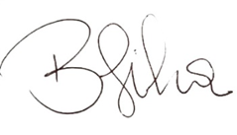
Byron Virgílio dos Santos Silva
Vereador

